Zmluva o dielo
uzatvorená v zmysle § 536 a nasl. zákona č. 513/1991 Zb. Obchodný zákonník v znení neskorších predpisov (ďalej len „zmluva“)

Článok I.
Zmluvné strany

Objednávateľ: Mestská časť Bratislava–Nové Mesto
sídlo: Junácka 1, 832 91 Bratislava
štatutárny zástupca: Mgr. Rudolf Kusý, starosta
kontaktná osoba: Ing. Anton Gábor, vedúci odd. ŽP a ÚP
vo veciach technických: Mgr. Peter Kollárik,
číslo tel./ e-mail: tel. 02/49 253 473, peter.kollarik@banm.sk
IČO: 00603317
bankové spojenie: Prima banka Slovensko, a.s.
číslo účtu: 1800347007/5600
IBAN: SK08 5600 0000 0018 0034 7007
(ďalej len „objednávateľ“)

Zhotoviteľ:
sídlo/miesto podnikania:
štatutárny zástupca:
kontaktná osoba:
číslo tel./ e-mail:
IČO:
bankové spojenie:
číslo účtu:
(ďalej len „zhotoviteľ“)

Preambula

Táto zmluva sa uzatvára ako výsledok verejného obstarávania podľa zákona č. 343/2015 Z. z. o verejnom obstarávaní a o zmene a doplnení niektorých zákonov v znení neskorších predpisov.

Článok II.
Predmet zmluvy

  - Zhotoviteľ sa touto zmluvou zaväzuje, že pre objednávateľa vykoná dielo označené ako „Digitálny 3D model zástavby vo vybranom území mestskej časti Bratislava - Nové Mesto a ortofotomapy“ v rozsahu a forme uvedených v Prílohe č. 2 – Detailná špecifikácie tejto zmluvy a pre vymedzené územie podľa grafickej prílohy č. 1 a vrátane poskytnutia podpory pre publikovanie v 3D Digitálnom modeli Mesta v ArcGIS online (AGOL) t.j. na 3D Digitálnom online verejnom geoportáli mesta ( ďalej len „dielo“).

  - Zhotoviteľ sa zaväzuje vykonať dielo v súlade s touto zmluvou, príslušnými platnými právnymi predpismi, pokynmi objednávateľa, vo vlastnom mene a na vlastnú zodpovednosť.

  - Zhotoviteľ vyhlasuje, že je odborne spôsobilý na realizáciu predmetu zmluvy podľa tejto zmluvy.

  - Dielo musí byť vykonané v primeranej kvalite a musí byť plne použiteľné na účel, na ktorý je určené.

  - Zhotoviteľ je povinný vykonávať dielo s maximálnou odbornou starostlivosťou, podľa pokynov objednávateľa a v súlade s jeho oprávnenými záujmami a to tak, aby výsledok vykonania diela v plnom rozsahu zodpovedal tejto zmluve a aby vykonané dielo bolo v súlade so všetkými všeobecne záväznými právnymi predpismi a platnými technickými normami.

Článok III.
Termín plnenia a odovzdanie diela

  - Termín zhotovenia a odovzdania diela je stanovený zmluvnými stranami nasledovne:

3.1.1. Digitálna bezvegetačná ortofotomapa a Historická ortofotomapa, v rozsahu a forme uvedených v Prílohe č. 2 do 01.10.2022 od nadobudnutia účinnosti tejto zmluvy,

3.1.2. Digitálny 3D model zástavby mestskej časti Bratislava – Nové Mesto, v rozsahu a forme uvedených v Prílohe č. 2 do 31.01.2023 od nadobudnutia účinnosti tejto zmluvy.

  - Zhotoviteľ sa zaväzuje odovzdať dielo 1x v elektronickej forme na USB kľúči a 1x na DVD nosiči v digitálnom formáte v sídle objednávateľa, osobne do rúk kontaktnej osoby objednávateľa/do podateľne miestneho úradu Bratislava-Nové Mesto na Junáckej ul. 1 v Bratislave, a to v termíne uvedenom v bode 3.1.1. a/alebo 3.1.2. tohto článku. Dielo (na DVD alebo USB) bude vypracované v prostredí GIS.

Článok IV.
Cena za dielo

  - Cena za zhotovenie diela je stanovená dohodou zmluvných strán v súlade s ust. zákona č. 18/1996 Z. z. o cenách v znení neskorších predpisov a predstavuje cenu najvýhodnejšej cenovej ponuky predloženej v rámci procesu verejného obstarávania realizovaného v súlade so zákonom č. 343/2015 Z. z. o verejnom obstarávaní a o zmene a doplnení niektorých zákonov v znení neskorších predpisov.

  - Cena za vyhotovenie diela podľa čl. III. bodu 3.1.1. tejto zmluvy je stanovená nasledovne:

Cena bez DPH: XXX EUR
Sadzba DPH: X %
Cena s DPH: XXX EUR (slovom: XXXX EUR)

  - Cena za vyhotovenie diela podľa čl. III. bodu 3.1.2. tejto zmluvy je stanovená nasledovne:

Cena bez DPH: XXX EUR
Sadzba DPH: X %
Cena s DPH: XXX EUR (slovom: XXXX EUR)

  - Cena za dielo podľa bodu 4.2. a 4.3. tohto článku zmluvy je konečná, k jej zmene počas doby trvania zmluvy môže dôjsť len v prípade zmeny DPH alebo v prípadoch podľa § 18 zákona č. 343/2015 Z. z. o verejnom obstarávaní a o zmene a doplnení niektorých zákonov.

  - V cene za dielo podľa bodu 4.2. a 4.3. tohto článku zmluvy sú zahrnuté aj všetky potrebné náklady spojené s úplným vecným a odborným plnením diela, vrátane nákladov na všetky vedľajšie, pomocné a iné činnosti nevyhnutné pre zhotovenie diela.

  - Objednávateľ neposkytuje na realizáciu diela preddavky.

  - Zhotoviteľ zodpovedá za to, že sadzba DPH je stanovená v súlade s platnými právnymi predpismi.

Článok V.
Platobné podmienky

5.1. Zmluvné strany sa dohodli, že za riadne vykonané dielo po jeho ukončení a odovzdaní podľa tejto zmluvy vystaví zhotoviteľ faktúru, v ktorej uvedie cenu za dielo podľa článku IV. tejto zmluvy, a doručí ju objednávateľovi najneskôr do 15 dní od vzniku práva fakturovať. Právo fakturovať vzniká dňom podpísania protokolu o odovzdaní a prevzatí riadne zhotoveného diela objednávateľom bez vád, ktorý bude prílohou vystavenej faktúry. Ak objednávateľ zistí vady diela, je oprávnený neprevziať dielo.

5.2. Dielo, resp. jeho jednotlivé časti sa považujú za riadne zhotovené, ak ich zhotoviteľ odovzdá objednávateľovi v lehote plnenia podľa tejto zmluvy na základe písomného odovzdávacieho a preberacieho protokolu a objednávateľ v lehote do 14 kalendárnych dní odo dňa odovzdania a prevzatia písomne nevytkne zhotoviteľovi vady diela.

5.3. Faktúra musí obsahovať všetky zákonné náležitosti podľa všeobecne záväzných právnych predpisov platných v deň jej vystavenia, pričom v prípade ak faktúra nebude obsahovať všetky zákonné náležitosti je objednávateľ oprávnený túto vrátiť zhotoviteľovi na jej prepracovanie, pričom lehota splatnosti začne plynúť až dňom doručenia správne vystavenej faktúry.

5.4. Lehota splatnosti faktúry je 30 dní odo dňa jej doručenia objednávateľovi, pričom faktúra sa považuje za zaplatenú dňom odpísania finančných prostriedkov z účtu objednávateľa.

Článok VI.
Osobitné ustanovenia

  - Vlastnícke právo k dielu prechádza na objednávateľa odovzdaním diela objednávateľovi.

  - Zmluvné strany sa dohodli, že v prípade omeškania zhotoviteľa s riadnym zhotovením diela podľa tejto zmluvy v lehote uvedenej v čl. III. tejto zmluvy vznikne objednávateľovi nárok na zaplatenie zmluvnej pokuty vo výške 0,05 % z ceny za dielo za každý, aj začatý deň omeškania; týmto nie je dotknuté právo objednávateľa na pripadnú náhradu škody, ktorá mu omeškaním zhotoviteľa vznikla.

  - Zhotoviteľ vyhlasuje, že v čase uzatvorenia zmluvy má splnené povinnosti, ktoré mu vyplývajú zo zákona č. 315/2016 Z. z. o registri partnerov verejného sektora a o zmene a doplnení niektorých zákonov v znení neskorších predpisov.

  - Zhotoviteľ zodpovedá za všetky vady diela, ktoré má dielo v čase jeho prevzatia objednávateľom a zároveň v plnom rozsahu zodpovedá za škodu vzniknutú v dôsledku vykonania diela s vadami.

  - Zhotoviteľ nezodpovedá za vady diela, ktoré boli spôsobené použitím podkladov prevzatých od objednávateľa a zhotoviteľ ani pri vynaložení všetkej starostlivosti nemohol zistiť ich nevhodnosť, neúplnosť, neaktuálnosť, prípadne na tieto skutočnosti písomne upozornil objednávateľa, avšak ten na ich použití písomne trval.

  - Zhotoviteľ je povinný všetky vady diela odstrániť bez zbytočného odkladu, najneskôr však do 10 dní po ich písomnom reklamovaní zo strany objednávateľa. V prípade omeškania zhotoviteľa so splnením tejto povinnosti, vznikne objednávateľovi nárok na zaplatenie zmluvnej pokuty vo výške 50 € za každý aj začatý deň a každý prípad takéhoto omeškania zvlášť; týmto nie je dotknuté právo objednávateľa na odstúpenie od zmluvy podľa čl. IX. bod 9.3. písm. d) pododsek iii) tejto zmluvy.

  - Záručná doba diela je dva roky a začína plynúť odovzdaním diela objednávateľovi. Reklamáciu vád diela je objednávateľ povinný uplatniť u zhotoviteľa písomne bezodkladne po tom, ako sa o vade dozvie.

Článok VII.
Licenčné podmienky

7.1 Zhotoviteľ vyhlasuje, že vytvorené dielo v zmysle predmetu tejto zmluvy bude autorské dielo podľa zákona č. 185/2015 Z. z. Autorský zákon v znení neskorších predpisov (ďalej len „autorské dielo“). Zhotoviteľ zodpovedá voči tretím osobám za prípadné porušenie autorského práva alebo iného práva duševného vlastníctva v súvislosti s vytvoreným autorským dielom a plnením podľa tejto zmluvy.

7.2. Zhotoviteľ udeľuje objednávateľovi bezodplatne nevýhradnú, časovo, vecne a územne neobmedzenú licenciu na použitie diela a to najmä na použitie jeho rozmnoženín, na spracovanie diela, spojenie diela s iným dielom, uvedenie diela na verejnosti vrátane poskytnutia dát pre obchodných partnerov objednávateľa po celú dobu trvania autorských majetkových práv zhotoviteľa, pričom zhotoviteľ vyslovuje svoj súhlas s poskytnutím sublicencie v rozsahu udelenej licencie objednávateľovi, na tretiu osobu.

7.3. Objednávateľ prevzatím diela nepreberá žiadnu zodpovednosť za prípadné porušenie akýchkoľvek majetkových a/alebo autorských a priemyselných práv tretích osôb zhotoviteľom v súvislosti s plnením tejto zmluvy.

Článok VIII.
Doručovanie

8.1. Zmluvné strany sa dohodli, že akékoľvek písomnosti zo strany objednávateľa alebo poskytovateľa je možné doručovať v prípadoch výslovne uvedených v tejto zmluve e-mailom na e-mailové adresy kontaktných osôb zmluvných strán a v ostatných prípadoch osobne, poštou alebo prostredníctvom kuriéra na adresy zmluvných strán uvedených v záhlaví tejto zmluvy.

8.2. Zmluvné strany sa dohodli, že písomnosti doručované osobne, poštou alebo kuriérom sa považujú za doručené okamihom
- prevzatia doručovanej zásielky adresátom, t.j. dňom uvedeným na doručovanej listine alebo poštovej doručenke ako deň prevzatia zásielky resp. dňom uvedeným na potvrdení o prevzatí zásielky v prípade doručovania kuriérom,
- v prípade nevyzdvihnutia písomnosti adresátom na pošte, resp. nezastihnutia adresáta kuriérom dňom, ktorý je uvedený na vrátenej zásielke odosielateľovi ako nedoručenej s vyznačenou poznámkou adresát sa odsťahoval“, „adresát je neznámy“, „adresát nezastihnutý“ a
- v prípade odmietnutia prevzatia zásielky adresátom, t.j. dňom uvedeným na doručovanej listine alebo poštovej doručenke ako deň odmietnutia prevzatia zásielky resp. dňom uvedeným na potvrdení o odmietnutí prevzatia zásielky v prípade doručovania kuriérom

8.3. V prípade doručovania mailom je každá zmluvná strana povinná doručenie mailu potvrdiť na e-mailovú adresu, z ktorej jej bol mail doručený. Pokiaľ zmluvná strana, ktorej bol mail doručený jeho prijatie nepotvrdí do 24 hodín v pracovných dňoch od preukázateľného odoslania mailu druhou zmluvnou stranou, má sa za to, že mail bol riadne doručený.

Článok IX.
Ukončenie zmluvy

9.1. Zmluvné strany sa dohodli, že zmluva sa ukončí jedným z nasledovných spôsobov:
a) splnením záväzkov zmluvných strán vyplývajúcich z tejto zmluvy,
b) písomnou dohodou zmluvných strán,
c) odstúpením od zmluvy.

9.2. V prípade jej podstatného porušenia ktorákoľvek zmluvná strana je oprávnená okamžite odstúpiť od zmluvy. Doručením odstúpenia od zmluvy zanikajú všetky práva a povinnosti zmluvných strán zo zmluvy. V prípade nepodstatného porušenia zmluvy sú zmluvné strany oprávnené od zmluvy odstúpiť po márnom uplynutí primeranej lehoty stanovenej v písomnej výzve zmluvnej strany na odstránenie nedostatku, ktorý je v rozpore s touto zmluvou, prílohami a právnymi predpismi; ak sa zmluvné strany v písomnej výzve nedohodnú inak, platí, že primeranou lehotou sa v zmysle predchádzajúcej vety rozumie sedem (7) kalendárnych dní.

9.3. Podstatným porušením zmluvy sa rozumie, najmä ak:
a) zhotoviteľ mešká so splnením zmluvného termínu o viac ako pätnásť (15) dní,
b) ak márne uplynie objednávateľom písomne dodatočne stanovená lehota na plnenie,
c) je zhotoviteľ v úpadku, ide do likvidácie, bolo proti nemu vydané rozhodnutie o začatí konkurzného, príp. reštrukturalizačného konania, alebo dôjde k akejkoľvek činnosti či udalosti, ktorá by mala podobný dopad ako ktorákoľvek z vyššie uvedených skutočností,
d) zhotoviteľ nie je schopný plniť zmluvný záväzok; za stratu schopnosti zhotoviteľa plniť zmluvný záväzok sa považuje najmä:
i) strata odbornej spôsobilosti a/alebo oprávnenie dodať dielo podľa predmetu tejto zmluvy,
ii) nespôsobilosť zhotoviteľa aj napriek písomnej výzve objednávateľa vykonávať dielo dohodnutým spôsobom (po stránke kvalitatívnej, technickej, organizačnej) a/alebo v dohodnutom termíne,
iii) nastane chybné plnenie zhotoviteľa, na ktoré bol objednávateľom v priebehu spracovania diela písomne upozornený a ktoré zhotoviteľ napriek tomuto upozorneniu neodstránil v primeranej lehote, ktorú mu k tomuto účelu objednávateľ poskytol,
e) zhotoviteľ poveril vykonaním diela inú právnickú alebo fyzickú osobu bez predchádzajúceho písomného súhlasu objednávateľa.

Článok X.
Záverečné ustanovenia

10.1. Zmluvné strany sa zaväzujú, že obchodné a technické informácie, ktoré im boli zverené partnermi zmluvy, nesprístupnia tretím osobám pre iné účely, ako pre plnenie podmienok tejto zmluvy.

10.2. Pre úpravu práv a záväzkov (povinností) tejto zmluvy platia príslušné platné právne predpisy SR.

10.3 Meniť alebo dopĺňať obsah tejto zmluvy je možné iba formou písomných dodatkov.

10.4. Táto zmluva je vyhotovená v piatich vyhotoveniach, z ktorých dve vyhotovenia si ponechá zhotoviteľ a tri objednávateľ.

10.5. Zhotoviteľ berie na vedomie, že objednávateľ je povinnou osobou v zmysle zákona č. 211/2000 Z. z. o slobodnom prístupe k informáciám a že túto zmluvu je povinný zverejniť na svojom webovom sídle.

10.6. Zmluva nadobúda platnosť dňom jej podpísania zmluvnými stranami a účinnosť dňom nasledujúcom po dni jej zverejnenia na webovom sídle objednávateľa podľa § 47a ods. 1 zákona č. 40/1964 Zb. Občiansky zákonník v spojení s ustanoveniami § 5a zákona č. 211/2000 Z. z. o slobodnom prístupe k informáciám a o zmene a doplnení niektorých zákonov v znení neskorších predpisov.

10.7. Zmluvné strany vyhlasujú, že táto zmluva zodpovedá ich skutočnej vôli, ktorú prejavili slobodne, vážne, určite a zrozumiteľne, bez omylu, nátlaku alebo za nápadne nevýhodných podmienok.

10.8. Zmluvné strany vyhlasujú, že si zmluvu prečítali, jej obsahu porozumeli, na znak čoho ju potvrdzujú svojimi podpismi.

V Bratislave, dňa _ _ _ _ _ _ _ _ V Bratislave, dňa _ _ _ _ _ _ _ _

- - - - - - - - - - - - - - - - - - - - - - - - - - - - - - - - - - - - - - - - - - - - - - - -
Za objednávateľa Za zhotoviteľa

Mgr. Rudolf Kusý, v. r.
starosta Mestskej časti
Bratislava-Nové Mesto

Prílohy:

1. Grafické zobrazenie riešených území
2. Detailná funkčná špecifikácia

Príloha č. 1

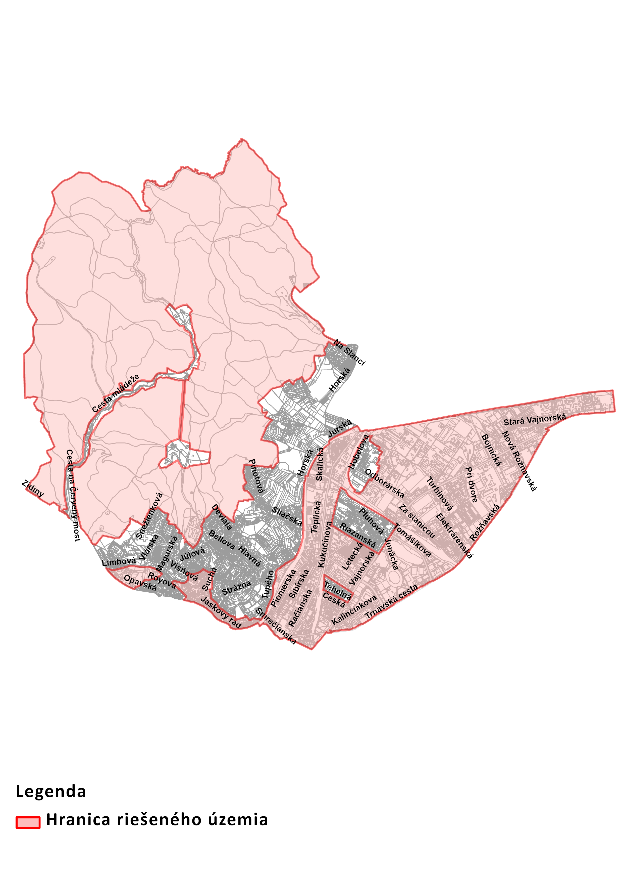

Príloha č. 2

Detailná funkčná špecifikácia

Digitálny 3D model zástavby mestskej časti Bratislava – Nové Mesto t.j. vektorového digitálneho modelu modelu zástavby / reálneho stavu budov (nad 12m2, cca 6.000 budov) vo forme vektorovej geodatabázy v úrovni generalizácie LoD2 = podrobný strešný model pre vymedzené územie podľa grafickej prílohy č. 1

Digitálna bezvegetačná ortofotomapa bude v rozlíšení 0,05 m/pixel z roku 2001 a dodaná pre celý intravilán mestskej časti Bratislava - Nové Mesto ohraničený kladom ML 1:500 (t.j spolu pre 21,25 km²),

Historická ortofotomapa s aktuálnosťou r. 1969 bude dodaná pre celé územie mestskej časti Bratislava – Nové Mesto v rozlíšení 0,5 m/pixel (tj. spolu pre cca. 37,5 km²),

Definovanie výstupného formátu/vstupného formátu:
- Esri GDB alebo ESRI SHP
- DGN (3D)
- Súradnicový systém S-JTSK (EPSG:5514)
- JPG, TIF

